嘉義市私立興華高級中學圖書館第116期【好書週報】
發行日期：103年11月24日
書名、封面 | 內容簡介
 | 《孤兒阿鐵》是林建隆的最新長篇力作，他以細膩的筆法、壯闊的情節，刻劃出生命最殘酷的印記。書中有對黑白善惡的反思，和對親情、友情、愛情的執著。簡潔的描述，點出令人屏息的場景，留給讀者無盡的想像空間，也讓我們從中窺見人性的深度！在本書中詳述阿鐵的戲劇化人生，從小被母親遺棄在孤兒院，當他不小心聽到母親的下落時，阿鐵立刻趁隙逃離孤兒院，在基隆的酒吧區流浪尋母，並被拐進一個以『蜘蛛仔』為首的竊盜集團。
 | 本套書彙編於《人間福報》連載六年的「書香味」專刊，套書定名為《書香味》，全十冊。由星雲大師擔任總編輯，原「書香味」專刊主編蔡孟樺為編著人。共收錄近300位作家、450多篇古今名作，分為三十七卷。第一冊的〈人生〉出發，逐漸體悟文史哲的醇厚美感，幫助提升人文精神及生命境界。
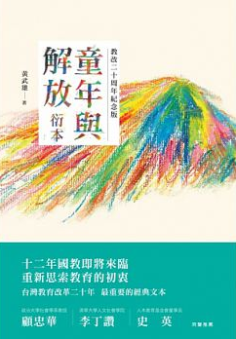 | 傳統的學校教育只著重孩子描述、分析與表面的抽象能力等文明能力，忽略每一個孩子天賦的原創性與想像力，並壓抑孩子體驗世界必要的探索、思辯與勇氣，因此造成人經驗網絡的斷層，培養出一代代套裝知識的奴隸。作者強調，知識是人經驗的累積，教育的目的在於拓廣人的經驗，同步須發展人的抽象能力，以此整合眾多紛雜的經驗，把它們變成意義與價值。
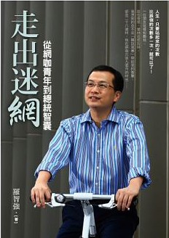 | 「人生，只要站起來的次數比跌倒的次數多一次，就可以了！」一位朋友這樣勉勵我。  九個多月的重度沉迷，讓他花了九年多的時間，戒癮、將自己一點一點地從那無底洞似的慾望深淵，拉回正軌。  「如果沒有那段線上沉迷的過往，我走不到今天這個地步。」  從網咖到總統府，羅智強親身談自己如何面對人生挫敗，在挫敗中認識自己、找回自我的心路歷程。
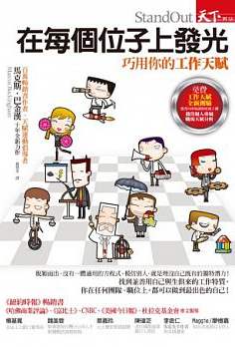 | 本書將一般職場工作人分為 9 種天生角色，詳細分析各種角色的特質，每個角色在工作上各有不同的發揮方式，以及不同帶領部屬的技巧。各位可藉此了解自己的個人特質、喜好的應對方式，以及別人對你的看法，找到最佳發揮自己工作天賦的方式。只要了解自己的特質、用適合自己的方式表現，你可以清楚該如何選擇適合自己的職業，並了解該運用哪些技巧強化這些特質，創造比競爭對手更優越的表現，讓你在任何位置上，都可以脫穎而出！
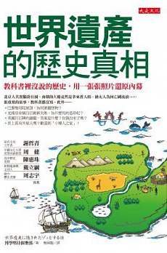 | 倫敦塔景觀壯麗，為什麼拿來關犯人？連英國女王和王后都關過。把頭砍下來當球踢？真有這回事。墨西哥奇琴伊察古城的競技，就是踢人頭球！現代的恐怖分子哪來的？一切要從「聖地三合一」說起。光緒皇帝搞百日維新失敗，為什麼死的是珍妃？宙斯神廟，怎麼會蓋在太陽神的管區上頭？  教科書不會提起──末日詛咒與不死愛情：西班牙格拉納達王宮有血漬般的鐵金秀色斑點，這些紅色斑點其實是騎士們私通後宮的愛情遺跡。
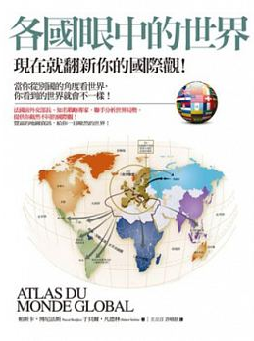 | 各國眼中的世界，讓你真正了解各國的深沉想法！不同的角度，看到的世界就不一樣！每個國家擁有不同的歷史、地理位置、戰略目標，以及經濟利益，他們特別關切的事件和國家都不同。本書精選二十八個在世界上具有重要戰略地位的國家（區域），剖析他們國民心中的想法，以及觀察世界的角度。在競爭激烈、爾虞我詐的世界中，各個國家又是如何扮演、定位他們自身的角色，本書將在最後一章精闢分析。
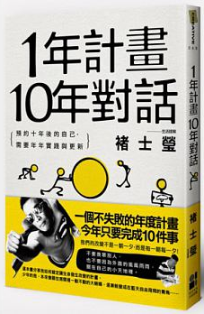 | 這本書分享我如何擬定讓生命發生改變的計畫，少年的我，本來像關在房間裡一動不動的大蜥蜴，逐漸蛻變成在藍天自由飛翔的青鳥，你下定決心新的一年開始，要改變10個壞習慣，學好英文，存錢，交新朋友。你今年要比去年更好，但每年計畫老是NG，重來！失敗！無法實現！想一想，如果你有真正想做，值得做，這輩子想要一直做下去的事，相信我，你也是效率高手！

